Tellus 3+ Användarhandbok

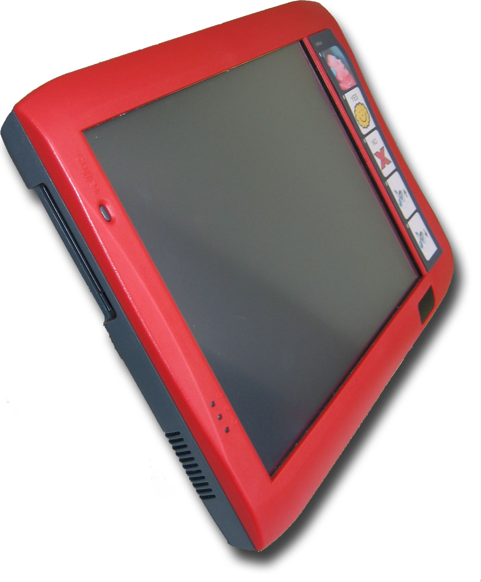

Innehåll

1. Introduktion 4
Grundläggande beskrivning 5

2. Anslutningar och system indikatorer 6

3. Användare gränssnittet 15
3.1. Direkt val 15
3.2. Mus 16
3.3. Joystick/styrspak 17
3.4. Skanning 17
3.5. Tangentbord 17

4. Omgivningskontroll 19
4.1. Sända IR koder 20
4.2. Programmera IR koder 22

5. Externt batteri paket 25

6. Filöverföring av Mind Express filer och andra data 26

7. Kalibrering av pekskärmen 26
7.1. Aktiv penna 26
7.2. Finger pekning 27

Tellus 3+ Användarhandbok

1. Introduktion

Tellus 3+ är en dynamisk plattform för utökad och alternativ kommunikation. Tellus 3+ är baserad på Mind Express men kan användas med andra programvaror som Eurovocs Suite.

Tellus 3+ är en kraftfull datorplattform med många funktioner som högkvalitativa stereo högtalare, en alternativ ingång för kontakter eller styrspak, två olika pekskärmsmodeller (aktiv penna eller normal (finger) pekning), en inbyggd infraröd fjärrkontroll (GewaLinked) och en monteringsplatta för DaeSSy systemets snabbfäste. Tellus 3+ har även 5 programmerbara snabbknappar som kan användas för standard meddelanden eller t.ex. volymkontroll.

Hjärtat i Tellus 3+ är Mind Express, ett kraftfullt program för grafik baserad kommunikation. För en optimal användning av systemet rekommenderar vi er att ni lär er och vänjer er vid användningen av Mind Express. Denna handbok innehåller vissa referenser till Mind Express Manualen.

Grundläggande beskrivning

- Intel Pentium M 1.0 GHz (Centrino Mobile Technology)
Microsoft Windows XP Tablet PC Edition
256 MB SDRAM
40 GB Hårddisk
- Inbyggt WLAN (IEEE 802.11 b/g)
2 x USB 2.0 portar
1 Typ II PC Card slot
1 Firewire (IEEE-1384) port
- Klar ljusstark TFT 12,1” (30.7 cm) XGA (1024 x 768) skärm
- Pekskärms alternativ: Normal (finger) eller aktiv penna
- Fem programmerbara knappar
- Direktanslutning till digital styrspak eller kontakter
- Inbyggt batteri Li-ion 4400 mAh
Alternativ för ett externt batteri
- Monteringsplatta för DaeSSy systemets snabbfäste
- Vikt: 2,675 kg (utan externt batteri)
Dimensioner i mm (L x H x B): 327 x 245 x 40min – 60max
2. Anslutningar och system indikatorer

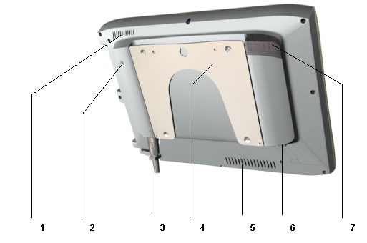

1. Luftintag
Sekundär kylning för processorn. Övertäck ej ventilationsgallret.

2. System kontakt
Tryck på den här lilla knappen för längre tid än 1,5 sekunder så utförs samma funktion som med Escape tangenten på ett tangentbord. Det gör det möjligt att stanna den kontakt styrda skannings logaritmen. Det visar även namnlisten om den varit dold (se även Mind Express manualen).
Ett kort tryck på denna knapp aktiverar höger mus klick funktion, nästa skärm pekning genererar ett högerklick. Tellus återgår automatiskt till vänsterklick funktionen.

Tryck på denna knapp medför även en återställning av den inbyggda GEWA modulen. Detta påverkar inte de programmerade och lagrade IR koderna.
3. Anslutning för styrspak eller kontakter
Tellus har ett inbyggt alternativt anslutnings gränssnitt för att stödja styrning med skanning eller styrspak. För att ansluta kontakter eller styrspak till Tellus använd en korrekt låsbar kontakt (Hirose) med följande kopplingsschema:

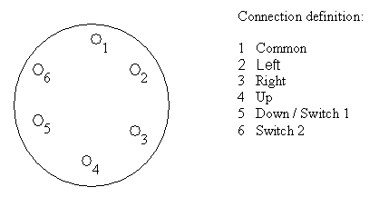

Du kan även använda speciella kablage för att ansluta kontakter eller styrspak direkt. När styrspak används ska ett EMI-absorberande filter anslutas på styrspaks kabeln.

4. Monteringsplatta
Gör att du får en enkel och säker montering med DaeSSy monteringssystem.

5. Luftintag
Sekundär kylning för processorn. Övertäck ej ventilationsgallret.

6. Extern strömkontakt
Ingång för extern strömförsörjning. Tellus har ett inbyggt batteri som kan uppladdas genom att ansluta Tellus strömadapter här. Använd ingen annan adapter än den som följde med din Tellus!
Tellus datorn kan användas under tiden som det inbyggda batteriet uppladdas.
7. Fjärrstyrd IR port
Fönster för den inbyggda GEWA fjärrkontroll enheten (tillval) ger åtkomst för inspelning och sändning av IR koder för omgivningskontroll.

8. Hörlur uttag för auditiv skanning
Tellus har en andra hörlursutgång som kan användas för auditiv skanning. När den är aktiverad, skickas medhörningen till den hörlursutgången. När ett val är gjort skickas det till högtalarna.

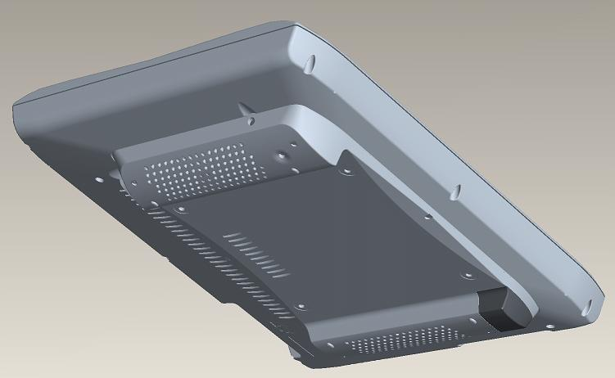
8

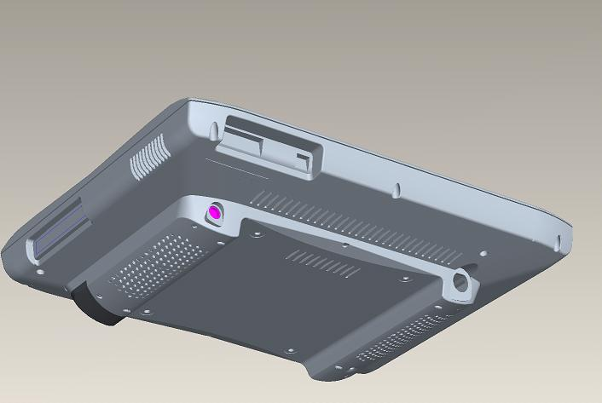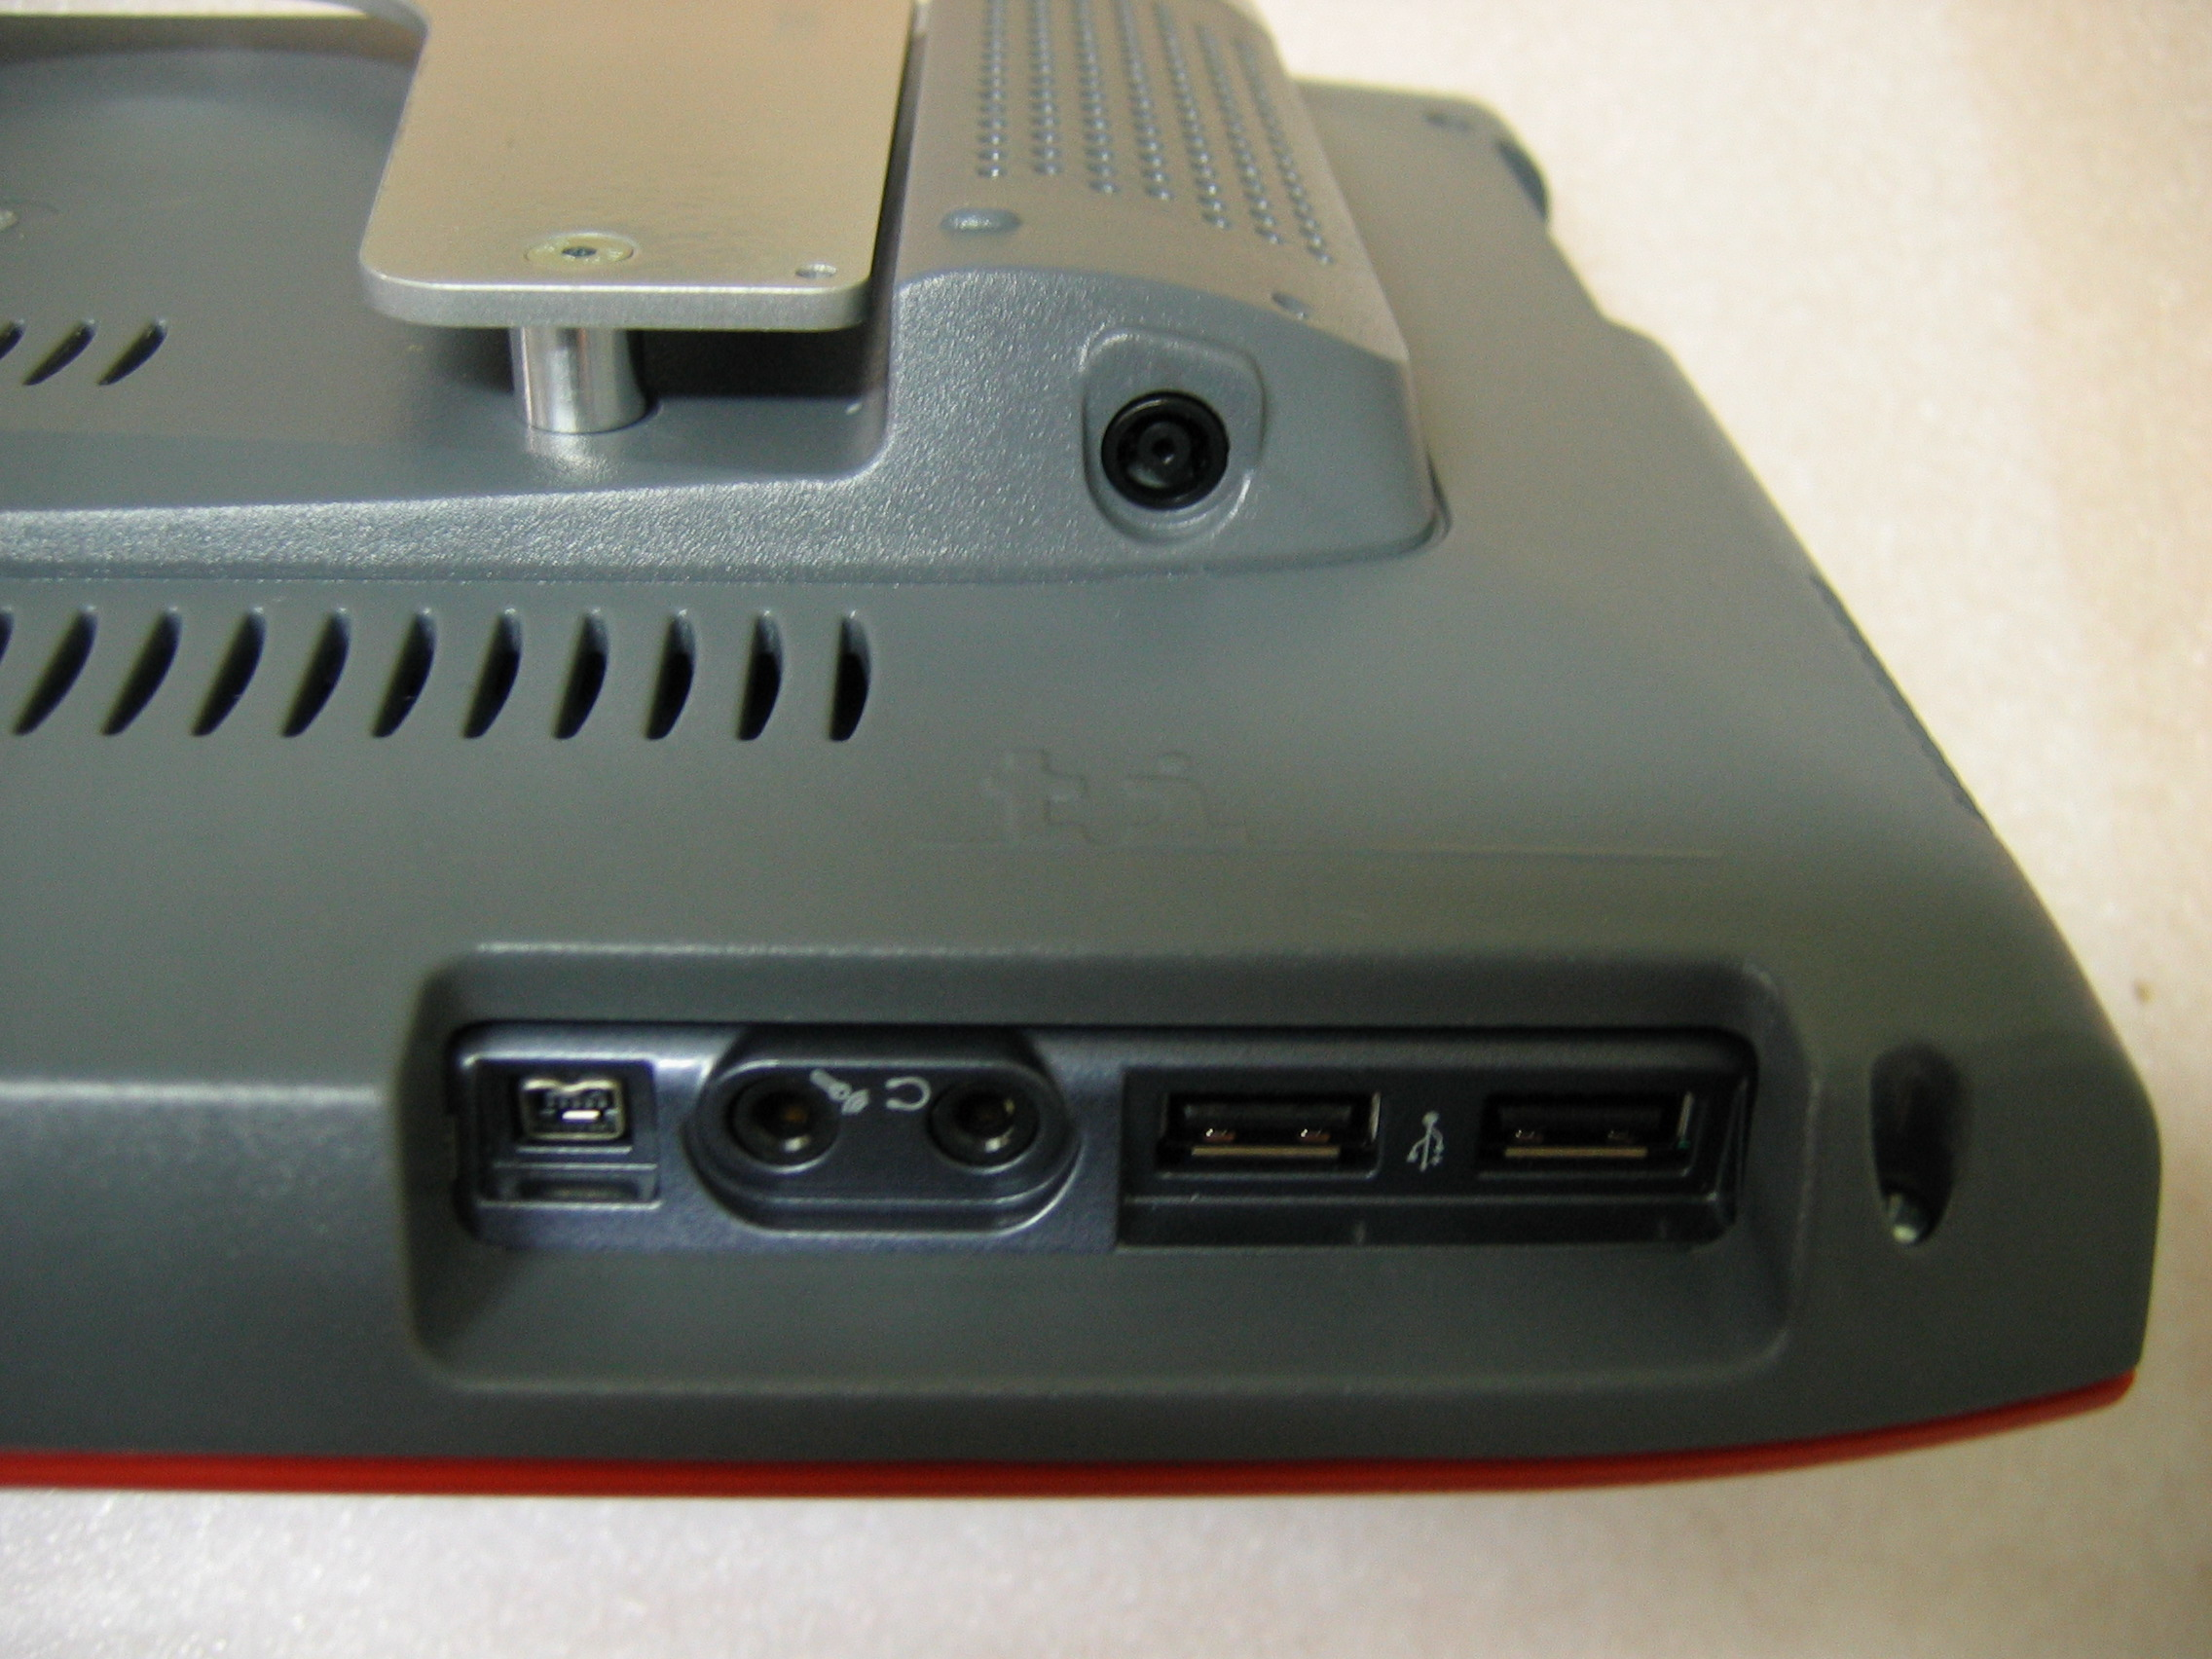
14
9 10 11 12 13
9. Firewire port
Låter dig ansluta Firewire kompatibel kringutrustning.

10. Hörlursutgång
Låter dig ansluta hörlurar. Välj Realtek AC97 Audio under kontrollpanelen – ljud och ljudenheter för att aktivera hörlursutgången. Högtalarna stängs av. För att sätta på högtalarna igen, välj USB Audio Codec under kontrollpanelen – ljud och ljudenheter.

11. Mikrofon ingång
Låter dig ansluta en extern mikrofon. Tellus har även en inbyggd mikrofon.

12. USB port 1
Universell Seriell Bus port 1, i den kan du ansluta USB kompatibla enheter (standard revision 2.0) som en mus, tangentbord, skrivare, DVD-läsare mm.

13. USB port 2
Universell Seriell Bus port 2, i den kan du ansluta USB kompatibla enheter (standard revision 2.0) som en mus, tangentbord, skrivare, DVD-läsare mm.

14. PCMCIA
PCMCIA enheten låter dig ansluta PC-Card enheter som modem, nätverkskort, Bluetooth mm.

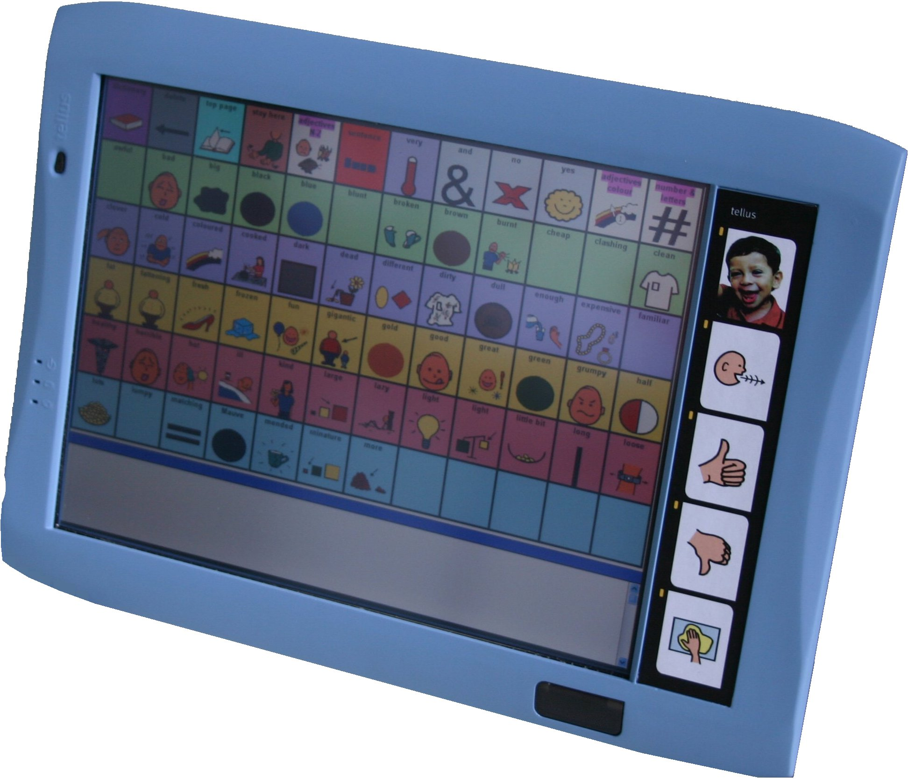
18
17
16
15

15. Infraröd mottagare för tangentbord
Det trådlösa tangentbordet som medföljer kommunicerar med datorn via det här fönstret.

16. Strömbrytare / omstart
Den här knappen är det som sätter på Tellus. För att stänga av Tellus kan du använda en Mind Express funktion eller ”Start – Stäng av” proceduren i Windows. Du kan även använda strömbrytaren om den är konfigurerad för det, du konfigurerar strömbrytarens funktioner under Start - Kontrollpanelen – Energialternativ – Avancerat.

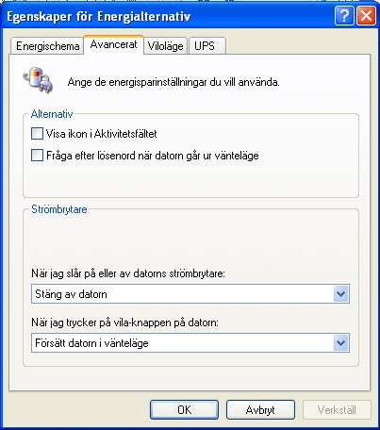
Strömbrytaren kan konfigureras för att sätta datorn i viloläge, vänteläge eller att den ska stängas av. Om den ska konfigureras för viloläge måste stöd för viloläge aktiveras under Start - Kontrollpanelen – Energialternativ – Viloläge.

Viloläget kan vara användbart eftersom användaren då kan trycka ett kort tryck på ström brytaren för att försätta datorn i viloläget och spara på ström. Detta ger en längre tid innan batteriet måste laddas upp. Återgång från viloläget tar ungefär 5 sekunder.

Omstart av Tellus
I det fall när din Tellus har slutat att svara och du inte kan stänga av den på ett normalt sätt, tryck in och håll strömbrytaren intryck för mer än 5 sekunder och den stängs ner.

17. Status indikatorer
Status indikatorerna indikerar systemets status och laddningsnivån på batteriet.

Batterinivå indikator

Indikator för strömkälla

På indikator

På  indikator | Läge | Indikerings läge | Anmärkning
På  indikator | På  Inaktiv | Grön | Systemet är på och redo att användas
På  indikator | Viloläget | Grön, blinkande | Systemet är i energisparläget och aktiva programdata är sparat i RAM minnet.
På  indikator | Avstängd | Släckt | Enheten är avstängd.

Indikator  för  strömkälla | Läge | Indikerings läge | Anmärkning
Indikator  för  strömkälla | På  Inaktiv  Viloläget  Avstängd | Orange | Strömadapter och batteri är tillgängliga; Batteriet laddas.
Indikator  för  strömkälla | På  Inaktiv  Viloläget  Avstängd | Grön | Strömadapter och batteri är tillgängliga; Batteriet är fulladdat.
Indikator  för  strömkälla | På  Inaktiv  Viloläget  Avstängd | Orange, blinkande | Strömadapter och batteri är tillgängliga och väntar på att laddning ska starta: batteriet är utanför sin temperatur nivå!
Indikator  för  strömkälla | På  Inaktiv  Viloläget  Avstängd | Släckt | Strömadapter är inte inkopplad.

Batterinivå indikering | Läge | Indikerings läge | Anmärkning
Batterinivå indikering | På  Inaktiv | Grön | Batterinivån är mellan 50% - 100%.
Batterinivå indikering | På  Inaktiv | Orange | Batterinivån är mellan 13% - 49%.
Batterinivå indikering | På  Inaktiv | Röd | Batterinivån är mellan 0% - 12%.
Batterinivå indikering | På  Inaktiv | Röd, blinkande | Det är ett batteri fel.
Batterinivå indikering | Viloläget | Grön, blinkande långsam | Batterinivån är mellan 50% - 100%.
Batterinivå indikering | Viloläget | Orange, blinkande långsam | Batterinivån är mellan 13% - 49%.
Batterinivå indikering | Viloläget | Röd, blinkande långsam | Batterinivån är mellan 0% - 12%.

Inaktivitets läge
För att spara på ström stänger Tellus automatisk ner skärmen (efter 1 minuts inaktivitet) och hårddiskarna (efter 3 minuters inaktivitet). Avstängnings tiderna kan ändras under Start - Kontrollpanelen – Energialternativ – Energischema.
Vidrör skärmen, mus rörelse, styrspak eller manöverkontakts aktivitet väcker upp datorn ur inaktivitetsläget omedelbart.

Viloläget
Alla systemfunktioner är avstängda i viloläget. Strömmen till minnet är fortfarande på, för att bibehålla data för de program som kördes när datorn gick in i viloläget. Viloläget kan programmeras att starta automatiskt (efter viss tid av inaktivitet) eller när du trycker på strömbrytaren under Start - Kontrollpanelen – Energialternativ – Energischema.
Återgång från viloläget kan endast göras genom ett kort tryck på strömbrytaren. Efter ungefär 5 sekunder är den klar för användning.

18. Programmerbara användare knappar
Tellus har 5 programmerbara knappar som kan användas för att kontrollera vissa system funktioner som volym eller lägga in några vanliga fraser för kommunikation. Knapparna kan göras personliga med bilder eller symboler.

För att programmera knapparna, klicka på följande ikon i aktivitetsfältet.



Definitionsfönstret för knapparna visas.

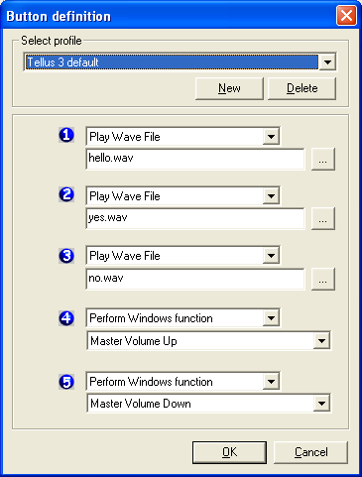

Var och en av de fem knapparna kan programmeras för att skicka ett makro eller för att skicka en tangent till ett aktivt program, för att spela upp en wav fil, starta ett program, utföra någon Windows funktion, skicka ett kommando till Mind Express, skicka ett kommando till DocReader eller skicka ett kommando till Skippy. (DocReader och Skippy är program som ingår i Eurovocs Suite).

För att definiera ett makro, välj sänd ett makro och tryck på … knappen. Definitionsfönstret för makro visas.

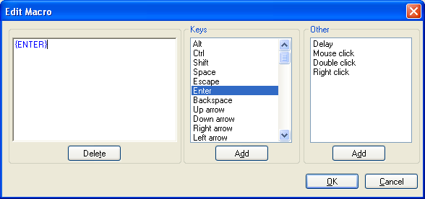

Gör dina val från objekten i tangentlistan och/eller övrigt listan för att skapa ett makro.
3. Användargränssnittet

3.1. Direkt val

För att aktivera direkt val välj Mus från menyn Läge.

Tellus finns i 2 olika pekskärmsmodeller:

- Finger pekning
- Aktiv penna

Använd en av följande valmetoder, beroende på din pekskärmsmodell.

Aktiv penna
Med detta alternativ måste du använda en aktiv penna för att kunna göra dina val på skärmen.

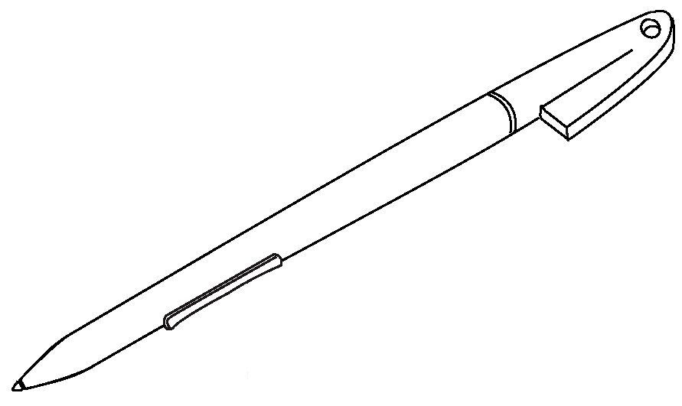
Rocker knapp
Pennspets

Med den aktiva pennan har du all funktionalitet som du har hos en normal mus.

För att välja ett objekt på skärmen, peka på det med pennspetsen (simulerar vänsterklick med en mus).

För att dubbelklicka ett objekt, peka på det lätt två gånger med pennspetsen.
För att flytta/dra ett objekt placera pennspetsen på objektet och dra det över skärmen utan att lyfta spetsen.

För att simulera ett högerklick, tryck först ned den främre delen av Rocker knappen och peka på objektet.

Finger pekning
Med detta alternativ kan du använda fingrarna eller en pekpenna (Stylus) för att göra dina val, det bygger på en tryckkänslig pekskärms teknik.

För att välja ett objekt på skärmen, peka på det med ett finger eller med pekpennan (simulerar vänsterklick med en mus).

För att dubbelklicka ett objekt, peka på det lätt två gånger med fingret eller med pekpennspetsen.

För att flytta/dra ett objekt placera fingret eller pekpennspetsen på objektet och dra det över skärmen utan att lyfta fingret/spetsen.

För att aktivera högerklick funktionen, tryck kort in system kontakten på bak panelen. Peka på ett objekt på skärmen och ett högerklick utförs. Återgång till normalt vänsterklick sker automatiskt efter ett utfört högerklick.

3.2. Mus

Tellus kan styras med en Mus eller en alternativ Mus. Använd en av USB portarna för att koppla in en Mus eller en alternativ Mus.

För att aktivera en Mus öppna Mus i menyn Läge.

3.3 Joystick/Styrspak

Tellus har ett gränssnitt som stödjer en digital Joystick/Styrspak. Använd den låsbara anslutnings kontakten eller företrädesvis Joysticken/Styrspakens kabel och anslut den i den alternativa ingången.

För att aktivera en Joystick/Styrspak välj Joystick från menyn Läge. Inställningarna för Joystick beskrivs i manualen för Mind Express.

3.4 Skanning

Tellus stödjer flera olika skannings logaritmer. Använd den låsbara anslutnings kontakten eller kontaktens anslutningskabel för att ansluta kontakten/erna. När skanning sker med en kontakt, kopplas kontakten in på ingång 1. För skanning med 2 kontakter, kan den andra kontakten kopplas in på ingång 2.

För att aktivera skanning, välj alternativet skanning från menyn läge. Inställningarna och definitionerna för de olika skannings alternativen finns beskrivna i användare manualen för Mind Express: Skanner inställningar.

För att stänga skannings läget kan du trycka på ESC tangenten på tangentbordet, om det finns ett anslutet. Du kan även använda system kontakten på baksidan. Tryck på kontakten under 1,5 sekunder för att simulera ESC funktionen, som stoppar skannings funktionen.

3.5. Tangentbord

Tellus levereras med ett trådlöst infrarött tangentbord, men du kan även använda ett USB tangentbord eller Tablet PC input Panel skärmtangentbord, som när det är aktiverat visas på skärmen. För att aktivera detta tangentbord, klicka på tangentbordsikonen i aktivitetsfältet bredvid start knappen. Då visas följande tangentbord på skärmen.

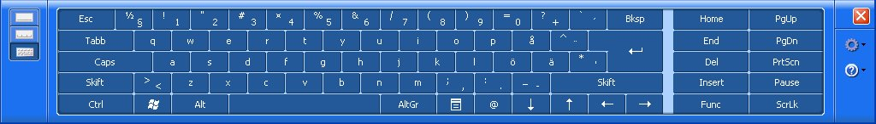
4. Omgivningskontroll

Tellus kan utrustas med (tillval) en programmerbar infraröd fjärrstyrningsenhet (GewaLinked). Med denna modul kan Tellus datorn lära sig över 160 IR koder.

Kommandot för att skicka eller spela in en infraröd kod är bara en ytterligare symbol i din Mind Express matris. Du kan kombinera funktionen som sänder eller spelar in IR koder med ett text till tal meddelande och låter dig få en auditiv medhörning.

Kommandot för att styra IR fjärrkontrollen består av en bokstavs sträng som skickas till modulen: ! S uv xy för att skicka en IR kod och ! R uv för att lära in en IR kod. uv och xy är hexadecimala tal som definierar minnesallokeringen och antal repetitioner. Om det används maximalt 100 koder kan du helt enkelt använda talen 00 – 99.
4.1. Sända IR koder

Följande exempel visar hur du programmerar Mind Express för att sända en IR kod.

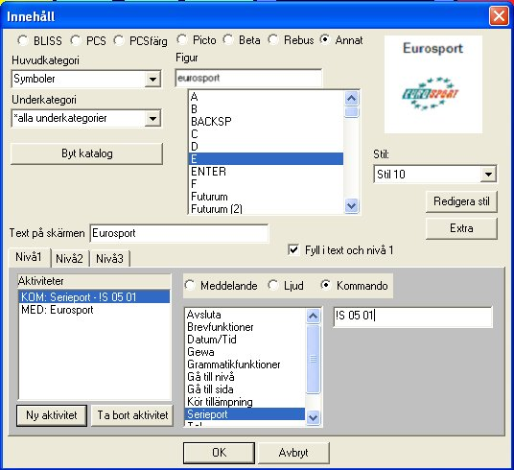

Figuren Eurosport är programmerad med

- ett valfritt meddelande: Eurosport
- ett kommando: serieport: !S 05 01

”Eurosport” kommer att talas när denna ruta är vald. Strängen !S 05 01 kommer att skickas till IR sändaren. Detta är kommandot för IR enheten att skicka koden som är lagrad på plats 05, en gång.

OBS! Det är ett mellanslag mellan S, 05 och 01.
Kommando strukturen för Gewa IR modulen är följande:

!S uv xy

! är kommando identifieraren

S är kommandot (Sänd) för att sända en IR kod
uv är minnesplatsen i IR enheten där IR koden är lagrad. Positionen är en hex kod mellan 00 och A0.
(Hex kod har basen 16 och räknas 0,1,2,3,4,5,6,7,8,9,A,B,C,D,E,F A0=160).
xy är antal gånger som IR koden måste sändas. I vissa fall kan det vara användbart att sända en kod flera gånger (t.ex. som att höja volymen).

OBS! Det är ett mellanslag mellan S, uv och xy.
4.2. Programmera IR koder

Följande exempel visar hur du programmerar Mind Express för att lära IR enheten en specifik IR kod.

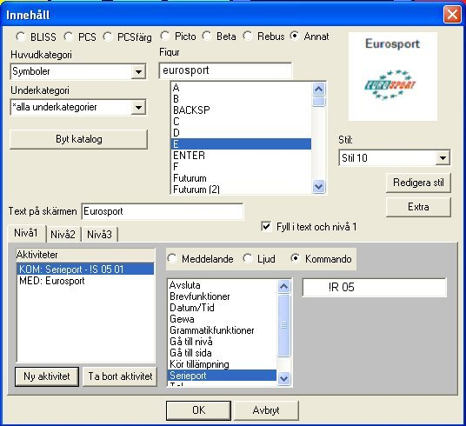

Det är en god vana att programmera inspelnings funktionen i den andra nivån på samma figur som har sändnings funktionen på första nivån. M.a.o. den första nivån sänder koden, den andra nivån läser in koden för samma figur.

Nivå 2 för figuren Eurosport är programmerad med:

- ett valfritt meddelande: Inspelnings kod
- ett kommando: Serieport: !R 05

”Inspelnings kod” kommer talas när nivå 2 för denna figur är vald. Strängen !R 05 kommer skickas till IR enheten. Detta är kommandot för IR enheten att lära sig en IR kod och lagra den under plats nummer 05.

OBS! Det är ett mellanslag mellan R och 05.
Kommando strukturen för IR enheten är följande:

!R uv

! är kommando identifieraren

R är kommandot (Record (engelska för inspelning)) för att lära in en IR kod

uv är minnespositionen som den inlärda IR koden lagras på. Positionen är en hex kod mellan 00 och A0.
(Hex kod har basen 16 och räknas 0,1,2,3,4,5,6,7,8,9,A,B,C,D,E,F A0=160).

OBS! Det är ett mellanslag mellan R och 05.

Om du väljer nivå 2 för figuren Eurosport, kommer du höra ”Inspelnings kod” från din Tellus och inspelnings kommandot skickas till Gewa IR enheten. En röd LED (lampa) tänds i IR fönstret på Tellus datorns framsida. Detta är en bekräftelse från IR enheten att inspelningsproceduren har startats. IR enheten kommer nu vänta på den IR kod som den ska spela in. Fortsätt enligt följande steg:

- Placera din fjärrkontroll (i det här exemplet är det den för din TV) framför IR fönstret på din Tellus. Avståndet mellan fjärrkontrollen och IR fönstret bör vara ca: 5 cm.
- Tryck in knappen för den kanal (kod) som du vill att Tellus ska lära sig (i det här fallet knappen för Euro Sport kanalen).
- Håll knappen nedtryckt tills den röda LED lampan i IR fönstret slocknar. IR modulen har nu spelat in IR koden.
- Den röda LED lampan kommer att omgående tändas igen och väntar på att du ska skicka IR koden en andra gång.
- Tryck in samma knapp igen på fjärrkontrollen.
- Håll knappen nedtryckt tills den röda LED lampan i IR fönstret slocknat igen. IR modulen har nu spelat in IR koden en andra gång.
- Den röda LED lampan blinkar en kort stund för att visa att inspelningen av IR koden lyckats.
Om du vill ha fler TV kanaler inspelade i din Tellus så måste du upprepa proceduren för varje kanal och funktion som du vill lägga till. För varje inspelning väljer du en ny figur, ställ in nivå för att sända och nivå 2 för att spela in IR koden. Använd en annan minnesplats än den du använde för Euro Sport kanalen och repetera föregående steg.

Tips: Har du många funktioner och kanaler som du vill programmera kan det vara nyttigt att dela upp dem i grupper och indexera dem innan du börjar. Du kan även med fördel göra i ordning alla figurer för dem.

Använd följande procedur om du använder Gewa programmet för att göra t.ex. en backup av programmerade koder:

- Stäng Mind Express och/eller Eurovocs Suite.
- Kör programmet getesc – stop (gå till start menyn och välj kör).
- Starta Gewa programmet.

OBS! Vi rekommenderar att göra en omstart av Tellus datorn efter att Gewa programmet körts.
5. Externt batteri paket

Tellus kan utrustas med en batterihållare för ett externt batteri.

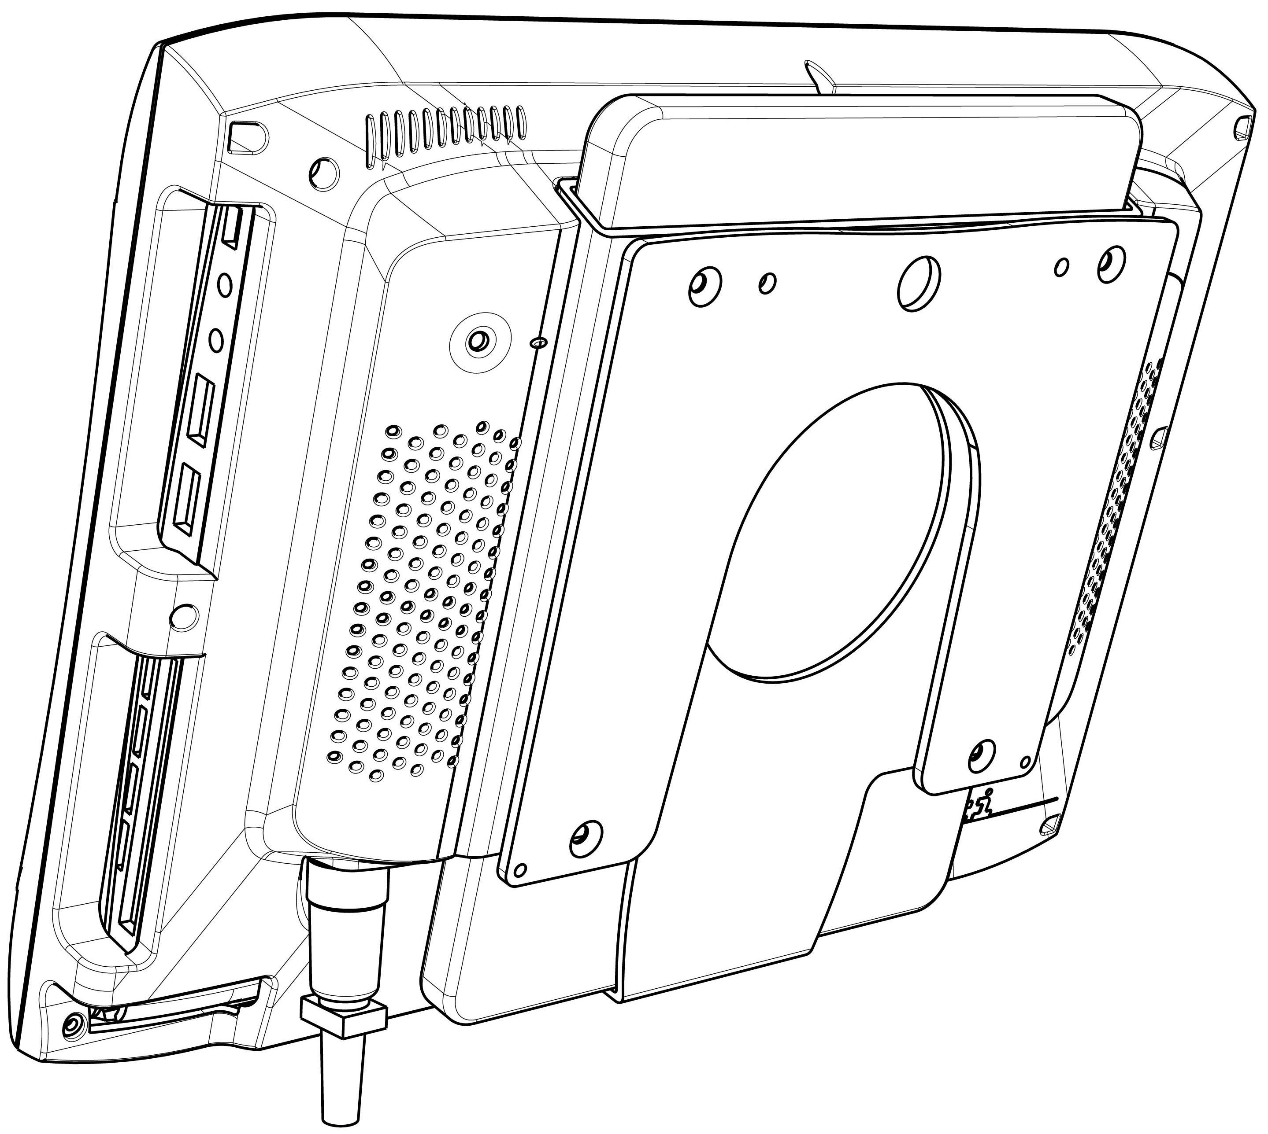
Externt batteri
Batterihållare

Denna speciella hållare gör det enkelt att ansluta ett externt batteri och ökar gångtiden och därmed friheten med din Tellus.

För optimal prestanda ladda det interna batteriet fullt med Tellus strömadapter innan du ansluter ett fullt laddat externt batteri (använd Tellus strömadapter för att ladda det externa batteriet). Det externa batteriet är det som förbrukas först, genom att det håller det interna batteriet fulladdat. När det externa batteriet är urladdat börjar det interna urladdas.

Undvik att ladda upp ett urladdat internt batteri med ett externt batteri.
6. Filöverföring av Mind Express filer och andra data

För att dela Mind Express filer eller andra data från en annan dator till din Tellus kan du använda dig av:

- En nätverks miljö.
- En USB disk (floppy eller CDROM).
- Ett USB minne.
- Diskdelning på båda datorerna via en mjukvaru styrd USB länk.

7. Kalibrering av pekskärmen

7.1 Endast aktiv penna

För att kalibrera skärmen som är för endast aktiv penna, dubbelklicka på ikonen Inställningar för Tablet PC och digital penna i kontrollpanelen.
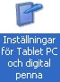

Dialogfönstret för skärmens och pennans inställningarna visas:

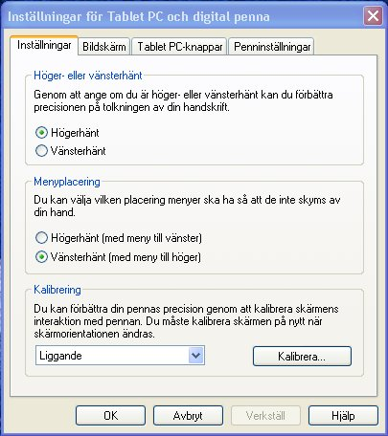
Tryck på Kalibrera och följ anvisningarna på skärmen.
7.2. Finger pekning

För att kalibrera finger pekskärmen, dubbelklicka på kalibrerings ikonen i kontrollpanelen..

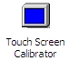

Dialogfönstret för kalibreringsfunktionen visas.

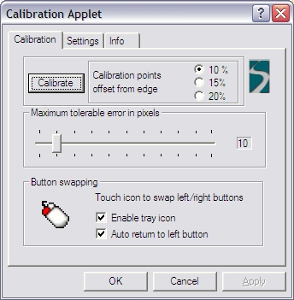

Tryck på Kalibrera för att starta kalibreringsproceduren och följ anvisningarna på skärmen. Det är inte nödvändigt att genomföra knapp växlingen eftersom denna funktion kan göras med System knappen på baksidan av din Tellus.

